ขั้นตอนการบันทึกข้อมูลระบบการรับ-จ่ายแสตมป์พื้นที่สาขา
ขั้นตอนที่ 1
เปิด File “ระบบการรับ-จ่ายแสตมป์พื้นที่สาขา” (การตั้งชื่อ File เมื่อใช้งานให้ตั้งชื่อ File ใหม่ตามพื้นที่ของผู้ใช้งานระบบ) จะปรากฏ Sheet ต่าง ๆ จำนวน 6 Sheet ได้แก่
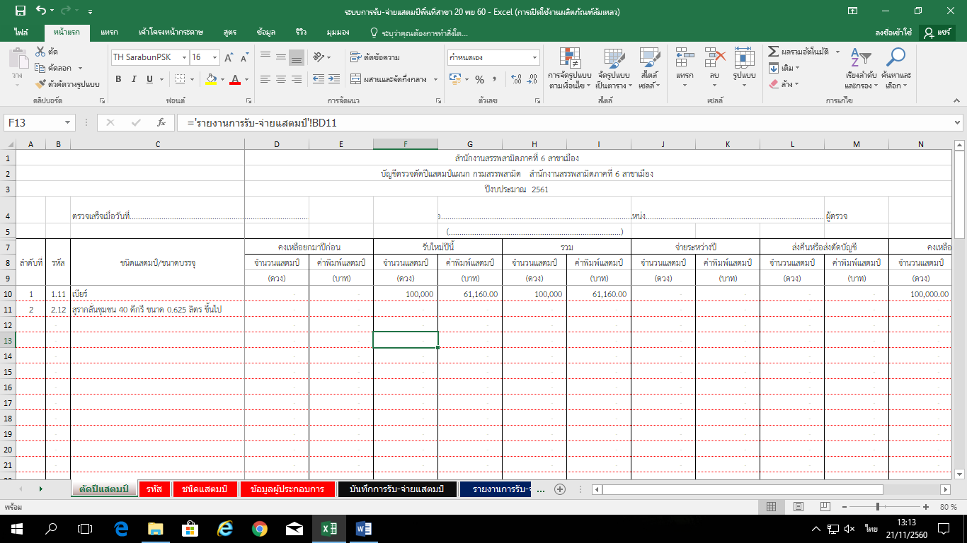
- Sheet แบบตัดปีแสตมป์ เป็นแบบรายงานบัญชีตรวจตัดปีแสตมป์ แผนกกรมสรรพสามิต สำนักงานสรรพสามิตพื้นที่สาขา
- Sheet รหัส เป็นข้อมูลตัวเลขและอักษรที่ใช้เป็นตัวอ้างอิงสูตรใน โปรแกรม Excel ได้แก่วัน เดือน ปี
- Sheet ชนิดแสตมป์ ใช้บันทึกข้อมูลชนิดแสตมป์ของกรมสรรพสามิตที่ใช้ในปัจจุบันและต้องกำหนดรหัสชนิดแสตมป์ เพื่อใช้เป็นตัวเลขอ้างอิง ในโปรมแกรม Excel
- Sheet ข้อมูลผู้ประกอบการ ใช้บันทึกข้อมูลผู้ประกอบการและหน่วยงานที่มีการรับหรือจ่ายแสตมป์และต้องกำหนดรหัสผู้ประกอบอุตสาหกรรมและหน่วยงาน เพื่อใช้เป็นตัวเลขอ้างอิง ในโปรมแกรม Excel
- Sheet บันทึกการรับ-จ่ายแสตมป์ ใช้บันทึกข้อมูลการรับและจ่ายแสตมป์ของสำนักงานสรรพสามิตพื้นที่สาขา
- Sheet รายงานการรับ-จ่ายแสตมป์ เป็นแบบรายงานการรับและจ่ายแสตมป์ของสำนักงานสรรพสามิตพื้นที่สาขา

ขั้นตอนที่ 2
เปิด Sheet ชนิดแสตมป์ จะปรากฏหน้าจอตามแบบแหน้าจอด้านล่าง โดยใน Sheet จะประกอบไปด้วย
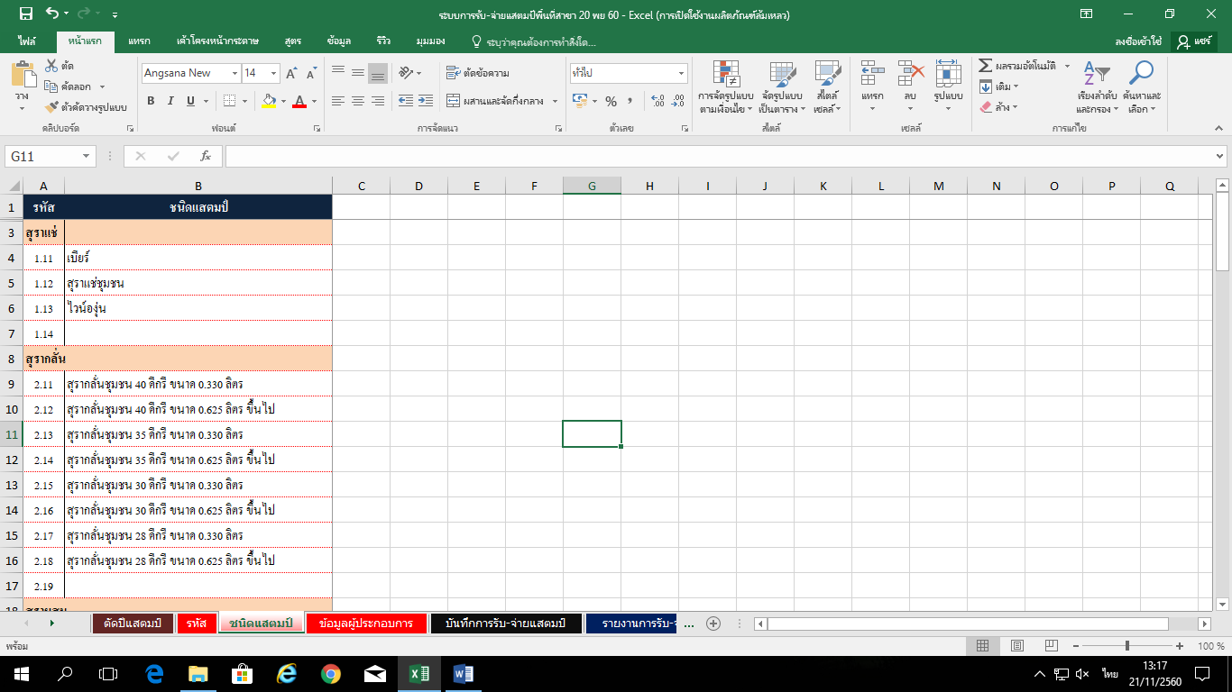
- รหัส (คอลัมน์ A) ใช้บันทึกรหัสของชนิดแสตมป์ ซึ่งรหัสดังกล่าวผู้ใช้งานเป็นผู้กำหนดขึ้นเองตามการใช้งานของแต่ละพื้นที่ รหัสนี้จะใช้บันทึกอ้างอิงสูตร ในโปรแกรม Excel ใน Sheet บันทึกการรับ-จ่ายแสตมป์ และ Sheet รายงานการรับ-จ่ายแสตมป์
- ชนิดแสตมป์ (คอลัมน์ B) ใช้บันทึกชนิดแสตมป์ ของกรมสรรพสามิต โดยชื่อชนิดแสตมป์ต้องเป็นชื่อชนิดแสตมป์ที่เรียกตามที่กรมสรรพสามิตกำหนด

เปิด Sheet บันทึกการรับ-จ่ายแสตมป์ จะปรากฏหน้าจอตามแบบแหน้าจอด้านล่าง โดยใน Sheet จะประกอบไปด้วย
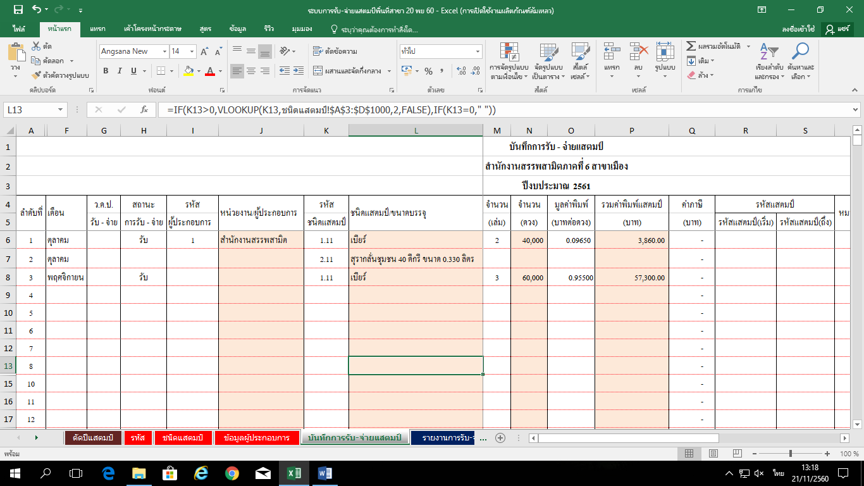
- ลำดับที่ (คอลัมน์ A) ใช้บันทึกลำดับที่ของการบันทึกข้อมูลการรับ-จ่ายแสตมป์
- พิมพ์เดือน (คอลัมน์ F) ใช้บันทึกเดือนที่มีการรับหรือจ่ายแสตมป์ โดยพิมพ์เป็นตัวอักษรภาษาไทย และต้องเป็นลักษณะเดียวกันทั้งหมดทุก Sheet ที่ต้องบันทึก เดือน โดยสามารถ Copy จาก Sheet รหัส
- ว.ด.ป. รับ-จ่าย (คอลัมน์ G) ใช้บันทึกวันที่ เดือน ปี ของวันที่มีการรับหรือจ่ายแสตมป์ โดยใช้แบบตัวเลข เช่น 01/05/56 ซึ่งการพิมพ์ตัวเลขต้องให้เป็นลักษณะเดียวกันทั้งหมดทุก Sheet ที่ต้องบันทึกวันที่ เดือน ปี โดยสามารถ Copy จาก Sheet รหัส
- สถานะ การรับ-จ่าย (คอลัมน์ H) ใช้บันทึกสถานะการรับหรือจ่ายแสตมป์ ในกรณีมีการรับแสตมป์ให้บันทึก “รับ” ในกรณีมีการจ่ายแสตมป์ ให้บันทึก “จ่าย” เพื่อใช้อ้างอิงสูตร ในโปรแกรม Excel
- รหัสผู้ประกอบการ (คอลัมน์ I) ใช้บันทึกรหัสผู้ประกอบการหรือหน่วยงานที่มีการรับหรือจ่ายแสตมป์ โดยดูได้จากช่องรหัส (คอลัมน์ B)ของ Sheet ข้อมูลผู้ประกอบการ รหัสนี้จำเป็นต้องบันทึกเพราะรหัสดังกล่าวจะเป็นตัวเลขอ้างอิงสูตร ในโปรแกรม Excel ในคอลัมน์ J
- หน่วยงาน/ผู้ประกอบการ (คอลัมน์ J) เป็นข้อมูลผู้ประกอบการหรือหน่วยงานที่มีการรับหรือจ่ายแสตมป์ ที่ถูกเรียกมาจาก Sheet ข้อมูลผุ้ประกอบการ (ไม่ต้องดำเนินการใด ๆ ระบบจะเรียกให้เอง)
- รหัสชนิดแสตมป์ (คอลัมน์ K) ใช้บันทึกรหัสแสตมป์ที่มีการรับหรือจ่ายแสตมป์ โดยดูได้จาก Sheet ชนิดแสตมป์ รหัสนี้จำเป็นต้องบันทึกเพราะรหัสดังกล่าวจะเป็นตัวเลขอ้างอิงสูตร ในโปรแกรม Excel ในคอลัมน์ L
- ชนิดแสตมป์/ขนาดบรรจุ (คอลัมน์ L) เป็นข้อมูลชนิดแสตมป์ที่ถูกเรียกมาจาก Sheet ชนิดแสตมป์ (ไม่ต้องดำเนินการใด ๆ ระบบจะเรียกให้เอง)
- จำนวน(เล่ม) (คอลัมน์ M) ใช้บันทึกจำนวนแสตมป์ที่มีการรับหรือจ่ายแสตมป์ โดยบันทึกเป็นจำนวนเล่ม ๆ ละ 20,000 ดวง หากมีการรับหรือจ่ายไม่เป็นจำนวนเล่มไม่ต้องบันทึกข้อมูลในคอลัมน์นี้
- จำนวน(ดวง) (คอลัมน์ N) เป็นข้อมูลผลคูณของจำนวน(เล่ม)(คอลัมน์ M)กับจำนวน 20,000 ดวง (ไม่ต้องดำเนินการใด ๆ ระบบจะเรียกให้เอง) หากมีการรับหรือจ่ายในคอลัมน์ M ไม่เป็นจำนวนเล่มให้บันทึกจำนวนแสตมป์ที่มีการรับหรือจ่ายแสตมป์ เป็นจำนวนดวงแสตมป์ในคอลัมน์นี้
- มูลค่าพิมพ์แสตมป์(บาท/ดวง) (คอลัมน์ O) ใช้บันทึกค่าจ้างพิมพ์แสตมป์ของชนิดแสตมป์ที่มีการรับหรือจ่ายต่อดวงแสตมป์ โดยดูจากหนังสือส่งแสตมป์ ของกรมสรรพสามิตในการขอเบิกแต่ละครั้ง
- รวมค่าพิมแสตมป์ (คอลัมน์ P) เป็นข้อมูลผลคูณของจำนวนดวงแสตมป์(คอลัมน์ N) กับมูลค่าพิมพ์แสตมป์(บาทต่อดวง)(คอลัมน์ O) (ไม่ต้องดำเนินการใด ๆ ระบบจะเรียกให้เอง )
- ค่าภาษี (คอลัมน์ Q) ใช้บันทึกข้อมูลจำนวนค่าภาษีที่ผู้ประกอบการชำระภาษีแล้วรับแสตมป์ไป
- รหัสแสตมป์ (คอลัมน์ RและS) ใช้บันทึกรหัสแสตมป์ที่สำนักงานสรรพสามิตพื้นที่สาขารับหรือจ่ายแสตมป์ โดยบันทึกรหัสแสตมป์เริ่มต้นในคอลัมน์ R และรหัสแสตมป์สุดท้ายในคอลัมน์ S
- หนังสือขอเบิกแสตมป์ (คอลัมน์ U - W) ใช้บันทึกหลักฐานการขอเบิกแสตมป์ โดยให้บันทึกเลขที่หนังสือและวัน เดือน ปี ที่ขอเบิกแสตมป์
- หนังสือส่งแสตมป์ (คอลัมน์ X - Z) ใช้บันทึกหลักฐานการส่งแสตมป์ให้กับหน่วยงานหรือ ผู้ประกอบอุตสาหกรรมที่ขอเบิก โดยให้บันทึกเลขที่หนังสือและวัน เดือน ปี ที่ ส่งแสตมป์
- ว.ด.ป.ตรวจนับ (คอลัมน์ P) ใช้บันทึกวัน เดือน ปี การตรวจนับแสตมป์ที่มีการรับหรือจ่ายแสตมป์ ซึ่งสามารถ Copy ได้จาก Sheet รหัส

เปิด Sheet รายงานการรับ-จ่ายแสตมป์ จะปรากฏหน้าจอตามแบบแหน้าจอด้านล่าง โดยใน Sheet จะประกอบไปด้วย
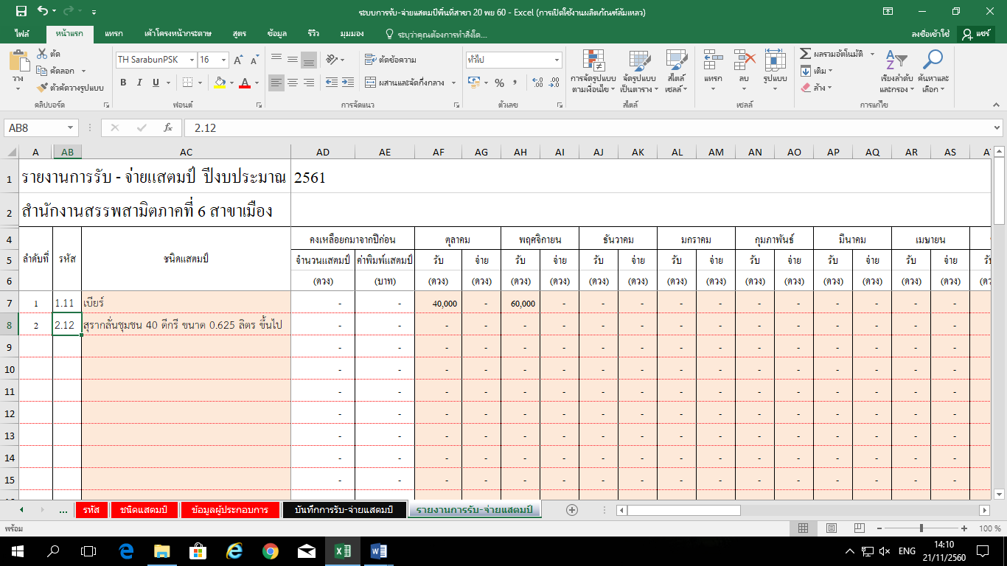

- ลำดับที่ (คอลัมน์ A) ใช้บันทึกลำดับที่ของการบันทึกข้อมูล
- รหัส (คอลัมน์ AB) ใช้บันทึกรหัสแสตมป์ที่มีการรับหรือจ่ายแสตมป์ โดยดูได้จาก Sheet ชนิดแสตมป์ รหัสนี้จำเป็นต้องบันทึกเพราะรหัสดังกล่าวจะเป็นตัวเลขอ้างอิงสูตร ในโปรแกรม Excel ในคอลัมน์ AC
- ชนิดแสตมป์/ขนาดบรรจุ (คอลัมน์ AC) เป็นข้อมูลชนิดแสตมป์ที่ถูกเรียกมาจาก Sheet ชนิดแสตมป์ (ไม่ต้องดำเนินการใด ๆ ระบบจะเรียกให้เอง)
- คงเหลือยกมาจากปีก่อน (คอลัมน์ AD - AE) ใช้บันทึกจำนวนแสตมป์(ดวง)คงเหลือจากปีงบประมาณที่แล้ว (คอลัมน์ AD) และมูลค่าพิมพ์แสตมป์(บาท) คงเหลือจากปีงบประมาณที่แล้ว (คอลัมน์ AE)
- (คอลัมน์ AF ถึง BM) เป็นข้อมูลที่ถูกเรียกมาจาก Sheet บันทึกการรับ-จ่ายแสตมป์ (ไม่ต้องดำเนินการใด ๆ ระบบจะเรียกให้เอง)

